一．补写出下列名句名篇中的空缺部分。（20分）
(1)此中有真意，______________。 (陶渊明《饮酒·结庐在人境》)
(2)落霞与孤鹜齐飞，____________________。 (王勃《滕王阁序》)
(3)______________，枯松倒挂倚绝壁。 (李白《蜀道难》)
(4)落红不是无情物，__________________。 (龚自珍《己亥杂诗》)
(5)最爱湖东行不足，______________。 (白居易《钱塘湖春行》)
(6)岁寒，
(7) ， ，天下可运与掌。
(8)居天下之广居， ， 。

二、选择题（27分）
1．下列句子中加点词语的解释不正确的一项是( )
A．今人乍见孺子将入于井 乍：忽然
B．非所以要誉于乡党朋友也 要：从别人处拿取
C．辞让之心，礼之端也 辞让：推让，谦让
D．若火之始然 然：同“燃”
2．下列句子中加点字古今意义相同的一项是( )
A．无恻隐之心，非人也
B．非所以内交于孺子之父母也
C．义，人之正路也
D．万物皆备于我矣
3．下列各组句子中加点的词语解释不正确的一项是( )
A．域民不以封疆之界 域：界限
B．老吾老以及人之老 以及：连词，和
C．吾惛，不能进于是矣 惛：不明了，糊涂
D．王欲行之，则盍反其本矣 盍：何不
4．下列各组句子中没有通假字的一项是( )
A．寡助之至，亲戚畔之
B．刑于寡妻，至于兄弟，以御于家邦
C．此惟救死而恐不赡，奚暇治礼义哉
D．颁白者不负戴于道路矣
5．下列各组句子中加点词意义不相同的一组是( )
A．放辟邪侈，无不为已 罔民而可为也
B．及陷于罪，然后从而刑之 故民之从之也轻
C．悉以心诚之话倚托 将以衅钟
D．今也制民之产 故民之从之也轻
6．下列句子中加点的词的解释，不正确的一项是( )
A．人不得，则非其上矣 非：非难
B．春省耕而补不足 省：视察
C．乐酒无厌谓之亡 厌：厌恶
D．畜君者，好君也 好：喜爱
7．下列各组句子中，加点词的意义和用法相同的一组是( )
A．不得而非其上者，非也
吾攻赵旦暮且下，而诸侯敢救赵者……
B．乐以天下，忧以天下
然后以六合为家，崤函为宫
C．然而不王者，未之有也
孔子云：“何陋之有？”
D．睊睊胥谗，民乃作慝
荆轲知太子不忍，乃遂私见樊於期
8．下列句子与例句句式相同的一项是( )
例句：今王鼓乐于此。
A．然而不王者，未之有也 B．民欲与之偕亡
C．王语暴以好乐 D．何以能田猎也

9．下列各项中，对作品故事情节的叙述不正确的两项是( )( )

A．李玉亭眼前幻出一幅怪画：“吴荪甫扼住了朱吟秋的咽喉，赵伯韬又从后面抓住了吴荪甫的头发……”不过，最后赵伯韬为了更远大的目标，还是放弃，让吴荪甫吞并了那八个厂。 (《子夜》)
B．资本家吴荪甫的丝织厂闹起了工潮，领头的是一个名叫姚金凤的女工。焦头烂额的吴荪甫降了怯懦的老账房的职，起用年轻而头脑灵活的孙吉人。孙吉人果然沉着冷静，用狠毒的计策离间了工人，平息了工潮。 (《子夜》)
C．吴老太爷自从骑马跌伤了腿，就虔奉《太上感应篇》，二十余年如一日；除了每年印赠之外，还曾手抄一部放在身边，坐卧不离。自从伤腿以后，吴老太爷除了《太上感应篇》，不曾看过任何书报。(《子夜》)
D．李玉亭见到赵伯韬之后，心里很踌躇，既想不辱吴荪甫所付托的使命，又不想得罪赵伯韬。经过一番交谈，未探得赵伯韬的口风，反而被他一口喝破来访的目的。(《子夜》)
E. 第一次工潮中，屠维岳软硬兼施，一面派人武力镇压罢工，逮捕工人代表和共产党；一面对工人花言巧语，收买人心，又诱骗被捕的姚金凤招出地下党名单。企图未遂时，他又坚决镇压。(《子夜》)

三、文言文阅读（16分）

周梅圃君家传
〔清〕姚鼐
梅圃君长沙人周氏讳克开字乾三梅圃其自号也以举人发甘肃授陇西知县调宁朔其为人明晓事理敢任烦剧耐勤苦宁朔属宁夏府并河有三渠曰汉来唐延大清皆引河水入渠以灌民田唐延渠行地多沙易漫君治渠使狭而深又颇改其水道渠行得安而渠有暗洞以泄水于河故旱涝皆赖焉
唐延渠暗洞坏宁夏县吏欲填暗洞而引唐渠水尽入汉渠以利宁夏民而宁朔病矣君力督工修复旧制两县皆利大清渠者康熙年始设长三十余里久而首尾石门皆坏民失其利君修复之皆用日少而成功远君在宁夏多善政而治水绩最巨民以所建曰周公闸周公桥云
寻擢贵州都匀知府从总督吴达善侍郎钱维城治贵州逆苗狱用法有失当者力争无少逊调贵阳亦以强直忤巡抚宫兆麟因公累解职引见复授山西蒲州知府调太原清厘积狱修复风峪山堤堰障山潦导之入汾民德之。
累擢至江西吉南道以过降官复再擢为浙江粮储道当是时王亶望为浙江巡抚。吏以收粮毒民以媚上官者习为恒矣君素闻疾之至浙身自誓不取纤毫润请于巡抚约与之同心抚臣姑应曰善而厌君甚无术以去之也反奏誉君才优粮储常事易治而其时海塘方急请移使治海塘于是调杭嘉湖海防道君改建海岸石塘塘大治被劳疾卒于任而王亶望在官卒以贪败世言苟受君言岂徒国利亦其家之安也君卒后家贫甚天下称清吏者曰周梅圃云
姚鼐云梅圃乾隆间循吏也夫为循吏传史臣之职其法甚严不居史职为相知之家作家传容有泛滥辞焉余嘉梅圃之治为之传取事简以为后有良史取吾文以登之列传当无愧云
（选自《惜抱轩全集》）
10．对下列句子中加点词的解释，不正确的一项是（3分）
A．敢任烦剧 剧：繁重
B．君力督工修复旧制 制：式样
C．力争无少逊 逊：谦逊
D．为相知之家作家传 知：交好
11．下列句子中，全都表现周梅圃悉心为民的一组是（3分）
①民失其利君修复之 ②以强直忤巡抚宫兆麟
③君素闻疾之 ④而其时海塘方急请移使治海塘
⑤君改建海岸石塘塘大治 ⑥君卒后家贫甚
A．①④⑥ B．②③⑥ C．①③⑤ D．②④⑤
12．下列对原文有关内容的概括和分析，不正确的一项是（3分）
A．针对唐延渠“多沙易漫”的特点，深谙治水之道的周梅圃采用深挖水道、改变水道走向、修复暗洞泄洪等方法，有效整治了唐延渠。
B．周梅圃廉洁正直，作者虽未明说百姓因此如何感激、爱戴他，但从文中百姓把他主持的治水工程称为周公闸、周公桥就可见一斑。
C．周梅圃就任浙江粮储道后，因为极力反对“毒民”恶政，成为贪官王亶望的眼中钉；调任杭嘉湖海防道后，终因积劳成疾死在任上。
D．作者写作这篇文章，意在以家传的形式彰显传主周梅圃的政绩、人品，同时，期待以后有优秀的史官能将本文收录到正史列传中。
四．把文中画线的句子翻译成现代汉语。（6分）
13.⑴修复风峪山堤堰障山潦导之入汾民德之。（3分）
⑵吏以收粮毒民以媚上官者习为恒矣。（3分）
五.论述题（18分）
14.简述《子夜》中冯云卿人财两空的经历。(5分)
15.阅读下面《孟子》选段，回答问题。(6分)
孟子曰易其田畴薄其税敛民可使富也食之以时用之以礼财不可胜用也民非水火不生活昏暮叩人之门户求水火无弗与者至足矣。圣人治天下使有菽粟如水火菽粟如水火而民焉有不仁者乎(《孟子·尽心上》)
[注] ①易：修治，耕种。②田畴：已耕种的田地。
(1)画线处的句子运用了________方法，阐明了__ ________
_____ _____的道理。(3分)
(2)以上语段阐述了孟子对经济与道德关系的看法，这与他的“以义治国，何必言利” (《孟子·梁惠王上》)的观点矛盾吗？为什么？(3分)
答：___________________________________________________________ ________
16．用“音乐”开头，将下面的句子组成一个单句，不得改变原意。(2分)
各种非理性的欲望，都可以在音乐中得到净化，那是指听众中那些敢于忏悔自己一生过错的人，敢于承认自己心底欲望的人，方才可以让各种欲望在音乐中得到净化。
音乐_____________________________________________________________

17．仔细观察下面题为“北极熊的家在哪里？”的漫画，写一段描述画面的文字，并表达你的感想。要求语言鲜明、生动，运用两种以上(含两种)的修辞手法，100字左右。(4分)
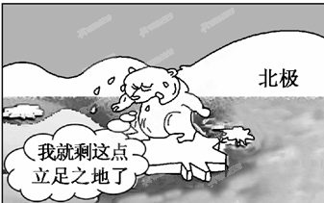

答：___________________________________________________________________

六．作文
18.阅读下面文字，按要求写一篇文章。 （60+10分）
落网之鸟
列夫·托尔斯泰
一个猎人在湖边布下罗网。许多鸟儿落网了，这些鸟都很大，带着网飞走了。 猎人跟在乌儿后面跑。一个农夫看见了问：“你要跑到哪儿去呀?你能用一双腿追上鸟儿吗?”猎人回答：“如果只有一只乌，那我是没办法把它捉住，但像现在这样，我是十拿九稳的。”
后来证明果然如此。因为天一黑，那些鸟儿便各自要朝自己的方向飞回去，一只要去森林，一只要去沼泽，一只要去田野，到头来就一起连网掉到地上，猎人便把它们捉住了。
全面理解材料，构思一篇议论文。自主确定立意；确定标题；不少于800字；不要脱离材料内容或其含意范围作文。
三明一中高二语文月考试卷答案2012.5.28

一．补写出下列名句名篇中的空缺部分。（20分）
二、选择题（36分）
1．解析：选B。要：通“徼”，求取。2．解析：选D。A.非人：(古)不是人，(今)不属于人应有的；B.所以：(古)……的方法，(今)连词，表结果；C.正路：(古)正确的道路，(今)做人做事的正当途径。
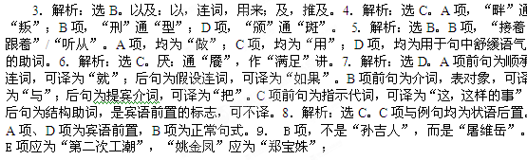二、文言文阅读（16分）
周梅圃君家传
〔清〕姚鼐
梅圃君，长沙人，周氏，讳克开，字乾三，梅圃其自号也。以举人发甘肃，授陇西知县，调宁朔。其为人明晓事理，敢任烦剧，耐勤苦。宁朔属宁夏府，并河有三渠：曰汉来、唐延、大清，皆引河水入渠，以灌民田。唐延渠行地，多沙易漫，君治渠使狭而深，又颇改其水道，渠行得安，而渠有暗洞，以泄水于河，故旱涝皆赖焉。唐延渠暗洞坏，宁夏县吏欲填暗洞，而引唐渠水尽入汉渠，以利宁夏民，而宁朔病矣。君力督工修复旧制，两县皆利。大清渠者，康熙年始设，长三十余里，久而首尾石门皆坏，民失其利，君修复之，皆用日少而成功远。君在宁夏多善政，而治水绩最巨，民以所建曰周公闸、周公桥云。
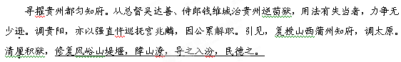累擢至江西吉南道，以过降官，复再擢为浙江粮储道。当是时，王亶望为浙江巡抚。吏以收粮毒民以媚上官者，习为恒矣，君素闻，疾之。至浙，身自誓不取纤毫润，请于巡抚，约与之同心。抚臣姑应曰善，而厌君甚，无术以去之也。反奏誉君才优，粮储常事易治，而其时海塘方急，请移使治海塘。于是调杭嘉湖海防道。君改建海岸石塘，塘大治，被劳疾，卒于任，而王亶望在官卒以贪败。世言苟受君言，岂徒国利，亦其家之安也。君卒后，家贫甚，天下称清吏者，曰周梅圃云。
姚鼐云：梅圃，乾隆间循吏也。夫为循吏传，史臣之职，其法甚严。不居史职，为相知之家作家传，容有泛滥辞焉。余嘉梅圃之治，为之传，取事简，以为后有良史，取吾文以登之列传，当无愧云。
（选自《惜抱轩全集》，有改动）
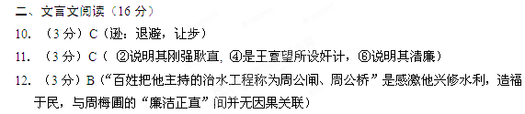13．⑴（4分）（周梅圃）修复了风峪山堤坝，堵住山中积水，并疏导水流使它进入汾河，老百姓感激他。
评分建议：语意通顺，1分；障：堵住、挡住，1分；潦：积水，1分；德：感激，1分。
⑵（3分）官吏中有人用征收粮食坑害百姓来取悦上级官员，（他们对这样的事）习以为常了。
评分建议：语意通顺，1分；毒：坑害，1分；恒：平常的、普通的，1分。
⑶（3分）世人说（或：认为）王亶望如果能接受周梅圃的意见，哪里只是对国家有利，也有利于他自己的身家安全啊。
评分建议：语意通顺，1分；苟：如果，1分；岂徒：哪里只，1分。
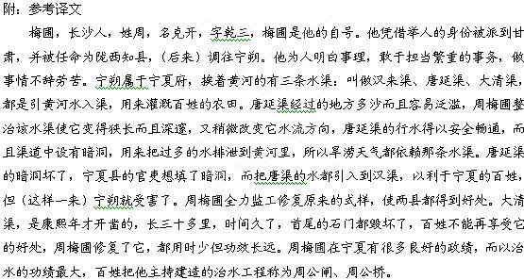不久，周梅圃被提拔为贵州都匀知府。跟从总督吴达善、侍郎钱维城处理贵州苗族的叛乱案件，对依法断案却处置不当的，他据理力争，毫不让步。被调往贵阳，也因为刚强耿直，触犯巡抚宫兆麟，因公事牵累被解除职务。受到引见，又被任命为山西蒲州知府，被调往太原。清理积聚的案件，修复了风峪山堤坝，堵住山中积水，并疏导水流使它进入汾河，老百姓感激他。
周梅圃经多次提拔，官至江西吉南道，因为犯了过错被降了官职，后又被提拔为浙江粮储道。在这个时候，王亶望担任浙江巡抚。官吏中有人以征收粮食加害百姓来取悦上级官员，（他们对这样的事）习以为常了。周梅圃早就听闻（这种事），对此深恶痛绝。周梅圃来到浙江，自己发誓不取丝毫好处，并向巡抚请求铲除积弊，与他约定要同心同德。巡抚表面说“好”，而实际上十分讨厌周梅圃，只是没有办法使他离开。相反上奏朝廷赞誉周梅圃有突出的才能，管理粮食储备是平常的政事，容易处理，而当时海塘正处在危急中，请求将周梅圃调去治理海塘。于是（周梅圃）被调任杭嘉湖海防道。周梅圃改建海岸石塘，石塘得到大的整治，而周梅圃终因积劳成疾死在任上，王亶望在官场中也最终因为贪婪而自毁。世人说（认为）王亶望如果能接受周梅圃的意见，哪里只是对国家有利，也有利于他自己的身家安全啊。周梅圃死后，家中十分贫困，天下人称赞清廉的官吏，都会提到周梅圃。
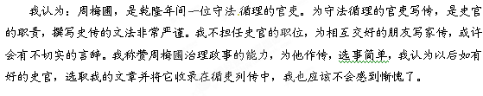14.简述《子夜》中冯云卿人财两空的经历。(5分)
【参考答案】冯云卿拥有两三千亩土地，利用放高利贷，盘剥压榨农民；作为投机资本家，在金融市场上自称“公债通”。为了探听赵伯韬在公债市场上的行情，挽回败局，他施用“美人计”，把唯一的女儿冯眉卿送给了赵伯韬。他的女儿为了应付父亲的追问，随便说了个“多头”，实际上赵伯韬做的是“空头”，结果冯云卿落得个人财两空。
15．（6分）答案：(1)比喻(1分) 粮食充足，百姓就会仁慈(2分)
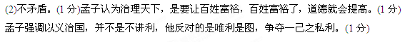参考译文：
孟子说：“让百姓种好他们的地，减轻他们的赋税，就可以使百姓富足。按一定时节安排饮食，按礼的规定使用，财物就用不完了。百姓没有水和火就无法生活，晚上敲人门户求水讨火，没有人不给的，因为家家水火都多极了。圣人治理天下，就要使百姓的粮食多得像水火。粮食多得像水火，那么老百姓哪还有不仁爱的呢？”
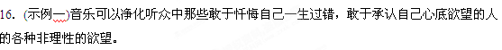 (示例二)音乐可以使听众中那些敢于忏悔自己一生过错，敢于承认自己心底欲望的人的各种非理性的欲望得到净化。
17． (示例)北极的茫茫大海上，零星地漂着几块薄薄的浮冰，一只北极熊战战兢兢地站在一块浮冰上，随时都会有沉没的危险。它又惊又怕，哭喊道：“天哪，我就剩这点立足之地了！”这幅图让我深深地感受到气候变暖的极大危害。冰川融化了，北极熊失去了家园，人类又岂能独善？保护环境已迫在眉睫。(语言生动运用两种以上修辞4分

